אדם גורליצקי
תמיד חוזר אלייך

הזמר והיוצר אדם גורליצקי משחרר סינגל נוסף מתוך האלבום עליו הוא עובד, ביעוצו האמנותי של יעקב גלעד.

אדם הוא מוסיקאי מחונן שעבד עם רבים וטובים מאמני ישראל: עברי לידר, עידן רייכל, אושיק לוי, שמעון בוסקילה, עמיר בניון ואחרים, ואף ניגן עם ההרכב הבינלאומי המצליח Mattafix איתם חרש את אירופה והופיע בעשרות פסטיבלים.

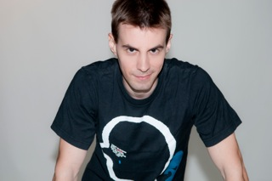
תמיד חוזר אלייך יוצא בליווי קליפ מקסים בבימויו של אביטל מרקלר.

השקת הקליפ תיערך בבית היוצר בנמל תל אביב
ב- 4 בנובמבר בשעה 21:30.
באירוע אדם יבצע מספר שירים מתוך האלבום. הכניסה לאירוע חינם.

שני שירים שוחררו עד כה מתוך הפרוייקט – 'נוגעת בעצב' ו- 'שלום שלום'.

לפרטים נוספים: אלון אמיר – 054.4768698

